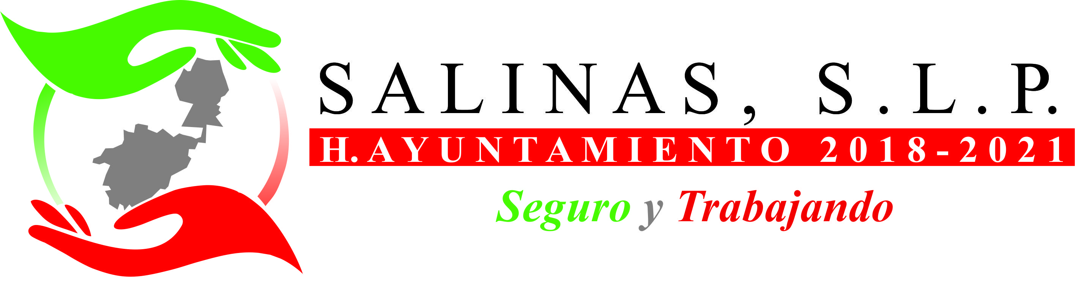
DEPENDENCIA: PRESIDENCIA MUNICIPAL
AREA o DEPTO.: PARTICIPACIÓN CIUDADANA
EXPEDIENTE: P.C./P.M./2021
OFICIO No
ASUNTO: Información. .

NO HUBO CONVOCATORIA PARA FORMAR O FOMENTAR ALGUNA

INTEGRACION DE COMITES O ALGUNA OTRA ACTIVIDAD EN EL

DEPARTAMENTO DE PARTICIPACION

CIUDADANA,

ATENTAMENTE

_________________________
CAROLINA MORQUECHO EGUREN
JEFE DE PARTICIPACION CIUDADANA

